TP5 — Outils d'AQ et intégration continue
bibliotheque-app github.com/DioDaLion/bibliotheque-app

1. Chaîne d'intégration
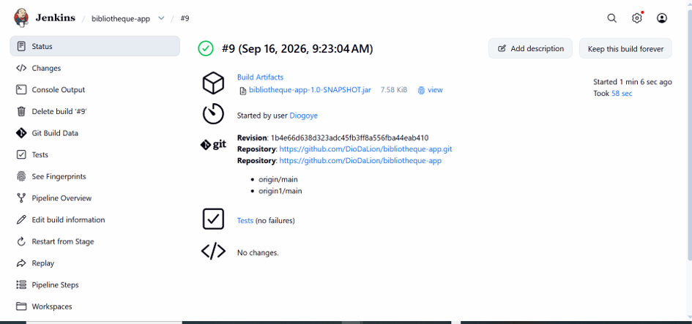
pipeline {
agent any
tools { maven 'M3'; jdk 'JDK17' }
stages {
stage('Checkout') { steps { git branch: 'main',
url: 'https://github.com/DioDaLion/bibliotheque-app.git',
credentialsId: 'github-bibliotheque' } }
stage('Build') { steps { sh 'mvn -B clean compile' } }
stage('Test') { steps { sh 'mvn -B test' }
post { always { junit 'target/surefire-reports/*.xml'
archiveArtifacts artifacts: 'target/site/jacoco/**' } } }
stage('SonarQube Analysis') { steps {
withSonarQubeEnv('SonarQube') { sh 'mvn -B sonar:sonar' } } }
stage('Quality Gate') { steps { timeout(time: 5, unit: 'MINUTES') {
waitForQualityGate abortPipeline: true } } }
stage('Package') { steps { sh 'mvn -B package -DskipTests'
archiveArtifacts artifacts: 'target/*.jar' } }
} }
Aucun identifiant en clair : le jeton GitHub est référencé par son identifiant Jenkins, le jeton SonarQube est injecté par withSonarQubeEnv. Le bloc post { always } conserve les rapports même quand les tests échouent. L'URL est http://sonarqube:9000 et non localhost, car depuis le conteneur Jenkins localhost désigne Jenkins lui-même ; les deux conteneurs partagent le réseau sonarnet.

2. Analyse statique SonarQube
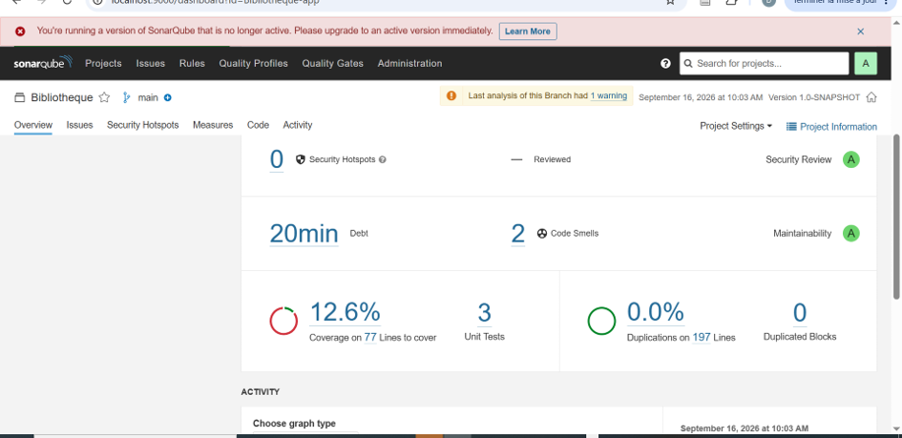

Cinq anomalies statuées
Anomalie | Décision | Justification
Code smell — main sans traitement d'erreur | Corriger | Une exception non capturée en point d'entrée produit une trace illisible. Coût nul.
Code smell — champs de Book non final | Corriger | Rend l'immutabilité explicite et supprime une classe de défauts de concurrence.
LibraryService et NotificationService à 0 % de couverture | Corriger, priorité haute | Seule logique métier du projet, et les 10 branches non couvertes y sont toutes. C'est la seule anomalie qui expose à une régression réelle.
Dette technique à 20 min | Accepter, mesurer la dérive | Extrapolation d'un coût forfaitaire par règle, pas une mesure d'effort. Ce qui compte est son évolution rapportée à la taille du code, pas sa valeur absolue.
Duplication à 0 % sur 197 lignes | Contester l'indicateur ici | Sur 197 lignes le détecteur n'a pas de matière : du code entièrement dupliqué mais court donnerait la même valeur. Lisible seulement à partir de plusieurs milliers de lignes.

3. Couverture de code
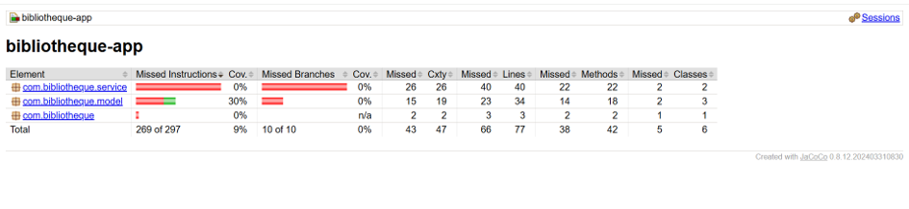
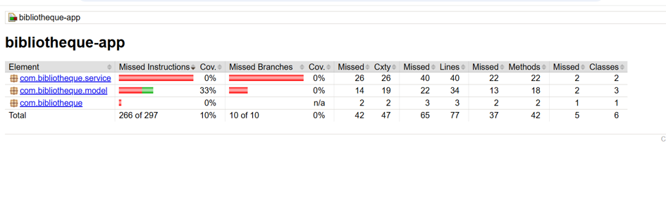L'ajout de testQuiNeVerifieRien() fait passer le total de 9 % à 10 %, et le paquet model de 30 % à 33 % : getAuthor() sort de la colonne des méthodes manquées. Les branches restent à 0 %, toutes situées dans le paquet service que personne ne teste.

Ce que mesure la couverture d’après moi
La couverture mesure quelles instructions et quelles branches ont été traversées pendant l'exécution des tests, rien de plus. Elle ne dit rien de ce qui a été vérifié : un test sans aucune assertion fait monter le chiffre exactement comme un test qui contrôle chaque résultat, ce que démontre ici le passage de 9 % à 10 % obtenu en appelant trois accesseurs sans rien en attendre. Quand un seuil est imposé à une équipe, l'indicateur devient l'objectif, et le chemin le plus court pour l'atteindre consiste à exécuter du code sans l'éprouver. Le seuil est alors satisfait pendant que la capacité réelle à détecter un défaut reste inchangée. La couverture se lit donc comme un indicateur d'absence, elle désigne le code jamais exécuté, jamais comme une preuve que le code exécuté est correct.
Le test a été supprimé après relevé. Transmission à SonarQube :
<sonar.coverage.jacoco.xmlReportPaths>target/site/jacoco/jacoco.xml</...>
mvn clean test sonar:sonar -Dsonar.token=$SONAR_TOKEN
sonar:sonar doit suivre test : sans cela le XML n'existe pas encore et la couverture affichée est de zéro, sans erreur levée.

4. Remontée Xray
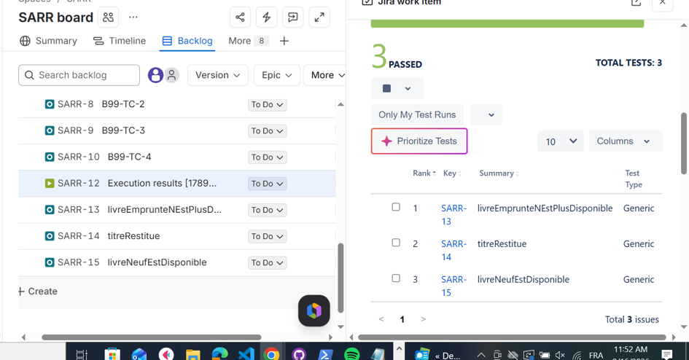
SARR-12 — Test Execution créé depuis le rapport JUnit, 3 cas PASSED
Élément | Valeur
Test Execution créé | SARR-12
Tickets Test créés | SARR-13, SARR-14, SARR-15
Verdict | 3 PASSED / 3
Source | target/surefire-reports/TEST-...LibraryServiceTest.xml

Constat sur le rattachement
Aucun cas n'a été rattaché à un ticket Test préexistant. Xray en a créé trois neufs alors que le projet contenait déjà des tickets Test rédigés à la main (SARR-8 à SARR-10). Le rapprochement se fait sur le résumé complet, caractère pour caractère, et les cas importés portent le nom des méthodes Java et non les libellés @DisplayName.
Une convention de nommage n'est donc pas un mécanisme de liaison. Elle donne l'illusion du rattachement tant que rien ne bouge, et produit un doublon silencieux au premier renommage. Le référentiel compte alors deux fois ce qui n'existe qu'une fois, et la couverture des exigences devient fausse sans qu'aucune alerte ne se déclenche. Le lien fiable passe par la clé du ticket portée dans le code, pas par une coïncidence de chaînes.

5. Porte de qualité
Critère | Seuil | Effet
Aucun cas de test en échec sur le travail build | 0 | Bloque la fusion vers main
Aucune anomalie de sévérité élevée introduite par la modification | 0 | Bloque la fusion vers main
Couverture des lignes nouvelles | ≥ 70 % | Bloque la fusion vers main
Les deux derniers portent sur le code nouveau, pas sur le stock. Le projet est à 12,6 % : une porte exigeant 70 % sur l'ensemble échouerait à chaque exécution, serait contournée, puis désactivée.
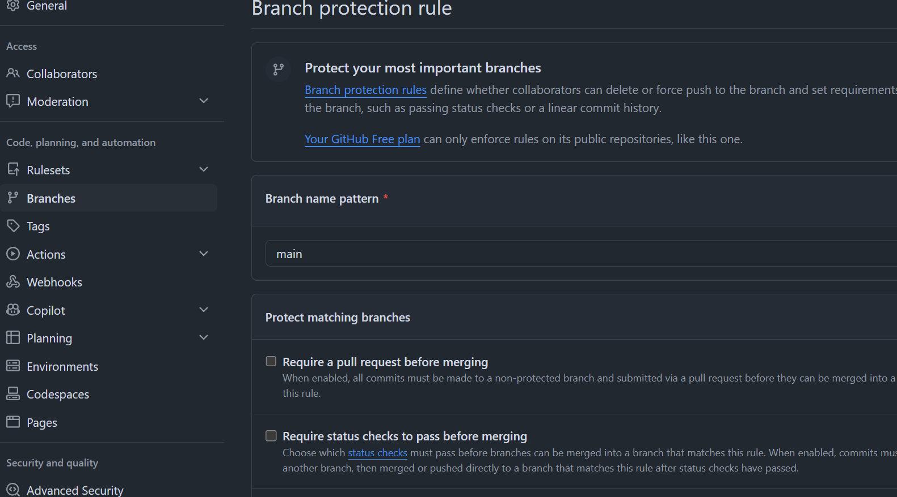
Règle de protection sur main — pull request et status checks requis
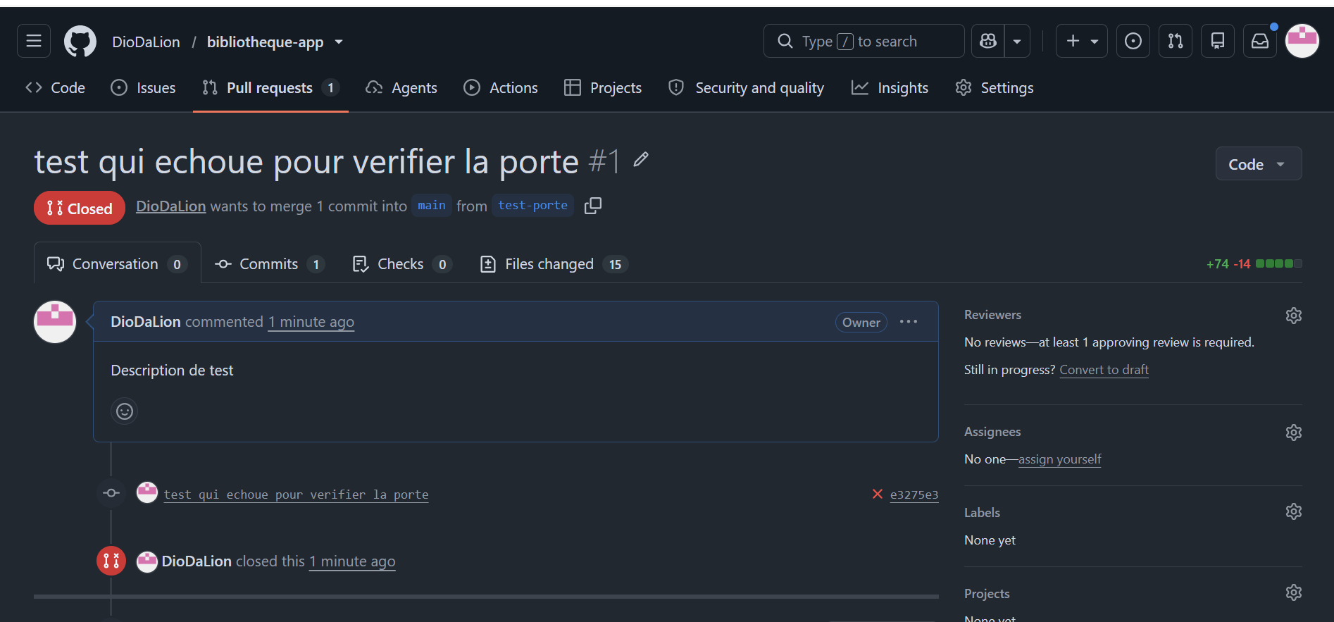
PR #1 avec testQuiEchoue() — commit e3275e3 en échec, fusion refusée
Le plan GitHub Free n'applique ces règles que sur les dépôts publics : sur un dépôt privé, la règle se crée, s'affiche et ne bloque rien. Côté SonarQube, sans -Dsonar.qualitygate.wait=true, Maven envoie l'analyse et rend la main avant tout verdict, et le build passe au vert. Dans les deux cas l'équipe croit avoir une porte alors qu'elle n'a qu'un rapport, et rien ne les distingue d'une vraie porte tant qu'on ne les vérifie pas.

L'échappatoire
Poser continue-on-error: true sur l'étape de tests revient à exécuter la suite sans jamais en tenir compte : le travail reste vert quel que soit le verdict, la porte ne bloque plus rien, et la chaîne redevient un rapport que personne ne lit. Le coût d'exécution continue d'être payé sans qu'aucune décision n'en dépende, et le vert entretient la croyance qu'on est protégé. L'option garde un sens sur une étape accessoire dont l'échec ne renseigne pas sur la qualité du code : publication d'un rapport vers un service externe indisponible, ou analyse expérimentale ajoutée en observation avant d'être rendue bloquante. La question qui tranche : si cette étape échoue, est-ce que j'accepte de livrer quand même ?

6. Ce que coûte la chaîne
Donnée | Valeur
Durée d'une exécution | 58 s (build #9)
20 poussées × 220 jours | 4 400 exécutions/an
Temps machine annuel | 4 400 × 58 s ≈ 71 heures
Attente cumulée quotidienne | ≈ 19 min réparties en blocs d'une minute

